Contenido audiovisual de conceptos de computación y multimedia para medios masivos como YouTube.

Botero, Andrés.

u1201310@umng.edu.co

Proyecto en Multimedia Educativa

Universidad Militar Nueva Granada

[1] *Resumen*— Con los avances tecnológicos de hoy en día, se han abierto plataformas con un alcance universal para difundir y encontrar contenido educativo de alta calidad. En la actualidad es posible encontrar contenido de alto nivel académico en redes como YouTube, que llevan las clases mas avanzadas de temas como física al alcance de cualquier persona aprovechando la presencia de YouTube en cualquier plataforma.

La industria estadounidense ha liderado este movimiento, pero también la comunidad hispana ha empezado a usar este medio para el discurso educativo y la divulgación de conocimiento. Tenemos canales como Quantum Fracture y el canal del Instituto de Física Teórica de la Universidad Autónoma de Madrid, que son individuos e instituciones que están tomando la iniciativa para llevar la ciencia a toda la comunidad por este medio.

En el caso de la multimedia aún es poca la divulgación que se hace al respecto, y el poco contenido esta orientado a hacer una tarea y no tanto a sembrar el conocimiento. Es por esto que es nuestro llamado desarrollar dicho contenido, que permita a los ingenieros multimedia del futuro encontrar su camino, y crear un catálogo que permita llevar el conocimiento a todas las personas interesadas en aprender de esta área.

*Índice de Términos—*Videos, Conceptos de computación, Plataformas masivas, YouTube.

# Introducción

La internet se ha convertido en la fuente de información por excelencia y el punto de partida de cualquier búsqueda del conocimiento. Con la abundancia de información interconectada que tiene, prácticamente cualquier verdad del conocimiento universal esta al alcance de nuestras manos. Pero esta información muchas veces está codificada en un lenguaje inaccesible para muchos, ya sea porque está en otro idioma, usa terminología compleja, asume conocimientos previos o simplemente no está hecha para ser consumida de manera masiva.

Actualmente, existen grandes proyectos donde se busca aproximar el conocimiento al público en general, que nos permite llevar las ciencias mas avanzadas a las mentes más jóvenes usando la ubicuidad del internet y el impacto de los medios audiovisuales como medio. Entre unos proyectos destacados podemos encontrar canales como Quantum Fracture y el del Instituto de Física Teórica de la Universidad Autónoma de Madrid.

Este proyecto es simplemente una manera de atender a ese llamado, ya que somos nosotros los escribas de esta nueva generación. Nosotros tenemos la responsabilidad de tomar ese conocimiento, y aprovechar las nuevas plataformas masivas de divulgación de información para hacer que las próximas generaciones tengan como punto de partida todo lo que nosotros ya desarrollamos, y puedan continuar y avanzar en el desarrollo del conocimiento.

# Necesidad Educativa

Muchos de los conocimientos que hemos adquirido en las aulas de clase se han dado de manera oral, con una guía gráfica ocasionalmente, pero siempre ha requerido de un esfuerzo grande tanto del docente como del estudiante para llegar a transmitirlo efectivamente. Muchos de estos conceptos se pueden ayudar de una representación audiovisual para presentarlos, y adicionalmente, podemos preparar un contenido perfectamente adecuado para retransmitir ese conocimiento de manera gratuita e universal, estaríamos creando una biblioteca audiovisual que no van a buscar los niños en la biblioteca, sino que cualquier persona lo consume incluso por diversión, desde el salón de clase, la casa o la oficina.

# Estado del arte

Actualmente existen proyectos que aprovechan el video como medio para enseñar. Entre los canales mas destacados podemos ver desde instituciones como el Instituto de Física Teórica de Madrid, hasta iniciativas de personas como el canal de Julioprofe o Quantum Fracture. Estos canales transmiten y catalogan su contenido en la plataforma de YouTube, aunque algunos como el canal de Julioprofe catalogan su contenido de una manera personalizada en un sitio web dedicado específicamente para ello.

En otros canales en inglés hay contenido mucho mas desarrollado. En particular se pueden destacar canales desde Khan Academy, donde existe una gran variedad de conocimientos universales, hasta el canal de 3Blue1Brown, que tiene unas visualizaciones muy avanzadas que explican conceptos de una manera clara.

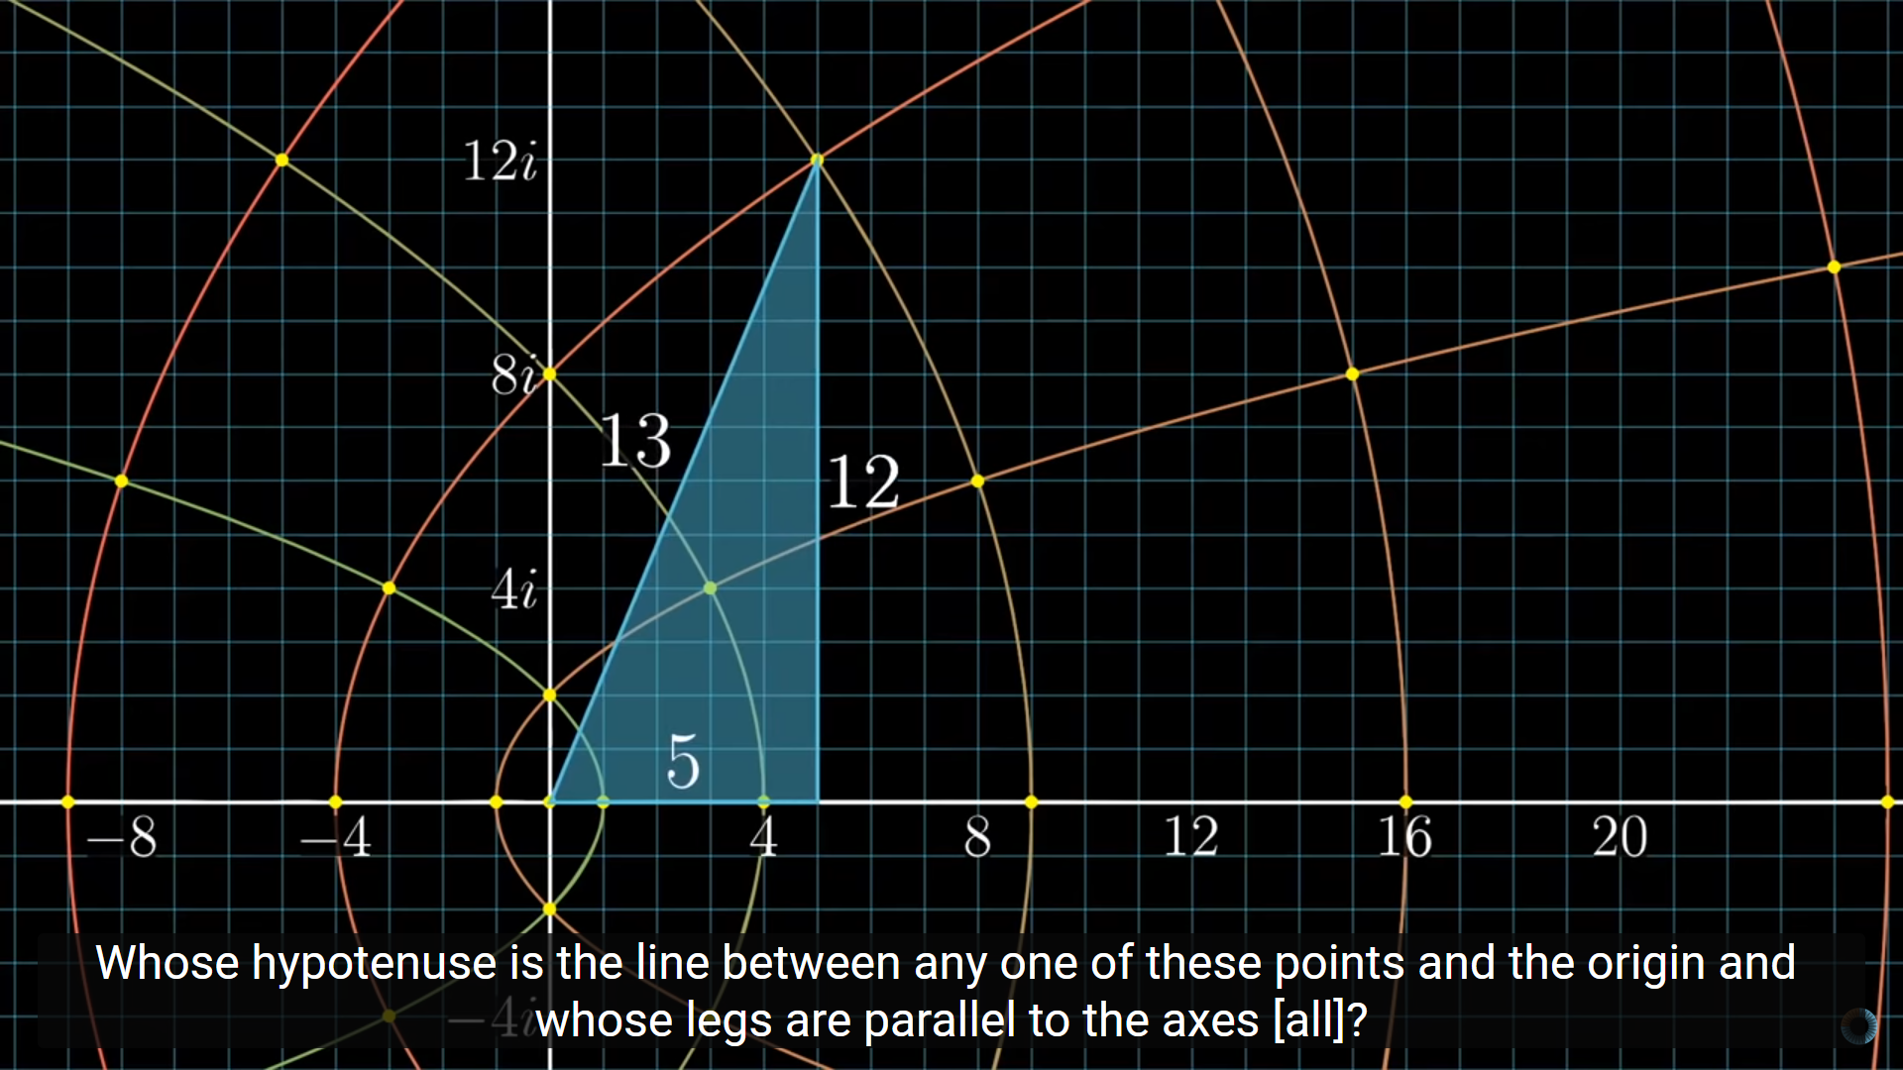

Ejemplo de animacion del canal 3Blue1Brown

Algunos de estos canales además de de tener el canal de YouTube, tienen un sitio web o aplicación móvil que muestra el contenido de una manera personalizada. Entre estos canales se encuentra el de Julioprofe y Khan Academy.

# Objetivos del proyecto

Desarrollar videos con animación acerca de temas de la ingeniería multimedia que pueda ser de interés general. Se tocarán temas muy concretos abordándolos de una manera holística, sin asumir conocimientos previos.

La idea de este contenido es impulsar el interés del público en general por nuestra profesión, y compartir el conocimiento que para nosotros es sólido a otras personas que se podrían beneficiar de él, por ejemplo, profundizar en conceptos técnicos para que los artistas o músicos puedan tener un mejor entendimiento de las implicaciones técnicas de su labor.

Esto lo lograremos presentando los temas desde todos los puntos de vista. En temas como procesamiento de señales, se presentará los antecedentes las técnicas más comunes y por qué el conocimiento sobre cierto tema está escrito de esa manera.

Las metas para poder lograr lo anterior son las siguientes:

* Escribir guiones para los temas a tratar, revisados por expertos en la materia.
* Elaborar storyboards para planear el contenido audiovisual que se presentará en el video.
* Hacer las grabaciones y animaciones comprendidas en los storyboards
* Editar e incorporar el contenido en videos y publicarlos en YouTube.

# Población objetivo

Este contenido multimedia está orientado principalmente a personas con conocimientos básicos en matemáticas que tengan interés en conocer más acerca de la ingeniería multimedia. Se planea que desde un estudiante de secundaria hasta estudiantes de nivel universitario pueden comprender y aprovechar el contenido de curso.

# Impactos esperados

La ingeniería multimedia y el desarrollo de gráficos es un conjunto de temas con los cuales es difícil tener contacto si uno no está directamente involucrado en ellos, cosas como la computación grafica o algebra lineal no se dictan en cursos de secundaria o no se abordan de manera interesante en otras carreras relacionadas con la computación.

La idea de este contenido es estimular el interés por estas áreas, desde la matemática hasta la aplicación, y demostrar con visualizaciones interesantes cómo se conectan las diferentes áreas de la matemática y la computación para materializar las ideas en cosas como animación y videojuegos.

# Recursos

Para llevar a cabo el proyecto se requieren varias habilidades a lo largo del desarrollo.

En particular se destaca la necesidad de la elaboración de guiones para los contenidos que se van a desarrollar, estos serán revisados por expertos en la materia.

Luego de esto se desarrollará el contenido audiovisual, basados en un storyboard se harán grabaciones y animaciones de los contenidos necesarios según lo planeado en el guion.

En la producción del proyecto es necesario contar con herramientas tales como cámara, micrófono, trípodes y luces para el proceso de grabación de la narración.

Para la postproducción del proyecto será necesario contar con software de edición de video, y además se usarán bancos de audio para efectos auditivos durante el video.

# Modelo educativo

La multimedia en conjunto con las redes sociales se ha vuelto parte indispensable de nuestra vida como seres humanos. La forma en la que consumimos la cantidad mas densa de información es mediante videos, que se retroalimentan con la interacción en redes sociales.

Ante esta situación es evidente la presencia de los modelos **congitivista** y **conectivista,** ya que son estos los que abordan la importancia de los estímulos que ocurren en el momento de educar en el cognitivismo, y sugieren cómo la tecnología y nuestra dimensión social se unen en el conocimiento conectado en el cognitivismo.

El contenido principal del proyecto son vídeos divulgativos en temas alrededor de la ciencia, computación y multimedia. La idea detrás de esto es aprovechar el gran impacto que se puede causar el video como medio de transmisión de información, ya que permite combinar de manera canales sensoriales como texto, voz, música, imágenes, animaciones, y video que puede ser ficcional o realidad. Es increíble el ancho de banda que tiene este medio para transmitir información.

Para la presentación de la computación y la multimedia, el video nos permite llegar a explicar conceptos de matemática y física de una manera muy clara, ya que lo que se dice con las palabras se refuerza con acompañamiento visual, ya sea de un narrador, o de imágenes, videos, animaciones y sonidos que ese narrador usa para enfatizar y aclarar el mensaje. Es incluso hasta metafórica la oportunidad que ofrece el medio de la multimedia, para enseñar como funciona ella misma, es interesante pensar como son los mismos pixeles, los que me permiten mostrar una versión con zoom al 100x de cómo funciona cada uno de ellos. Es como la multimedia contándose a ella misma.

Esto anterior se refuerza aún mas con la capacidad de los videos de evocar recuerdos. Ya que en un video es supremamente fácil hacer referencia a conocimientos previos del aprendiz, sean de cualquier tipo: desde matemáticas, y física hasta historia y geografía. Este gran impacto logra la generación de nuevo conocimiento gracias a la densidad de información que presenta, combinado con los conocimientos previos, que, con un refuerzo audiovisual tan potente, crea lazos muy fuertes de conocimiento en la mente del aprendiz.

En el ámbito de la computación multimedia, esta es una gran herramienta, ya que gran parte de los conocimientos requeridos en este campo, son simplemente proyecciones de la matemática, álgebra y trigonometría que todos sabemos del colegio, proyectarlos a un campo material y práctico, donde se vuelve sencillo presentar cómo la matemática está presente y activa en todo lo que se refiere a la representación audiovisual por computador.

Todo esto se puede complementar con la capacidad del video de ser registro inmutable de conocimiento encapsulado, que puede ser retomado en cualquier momento, y de ser usado para referencias futuras y nuevos estudios. Es indudable que los aprendices del mañana van a buscar una guía en YouTube antes de buscar un libro.

Y no solamente YouTube es una “videoteca” universal, sino que también es un medio de interacción social. Donde el autor plasma un mensaje, pero así mismo entra en comunicación con sus espectadores, interactúa y se retroalimenta con ellos. Además de esto los mismos espectadores son una red de agentes que navegan entre el conocimiento y lo comparten con otros agentes. Esto lleva a que el conocimiento no solo esté disponible, sino que las personas lo comparten entre ellos, y YouTube también es capaz de relacionar los contenidos y recomendar contenidos similares.

Este fenómeno es muy interesante, ya que en cierto extremo el conocimiento es el que encuentra su camino hacia el estudiante, quien consume videos como medio de entretenimiento inicialmente, y luego llega a ver videos que enseñan. Haciendo el acto de estudiar parte del hábito y la vida diaria, y sacándo el estudio de esa actividad meticulosa y llevándolo a un acto de diversión y satisfacción intelectual.

# Diseño instruccional

Dado a que el producto principal del proyecto es un video, el diseño instruccional que se plantea es la elaboración estructurada de un plan para crear un video, atendiendo a las necesidades y aprovechando las oportunidades que ofrece el medio.

A continuación, se presenta cómo sería la estructura general de un video, y cómo se desarrolla este contenido aprovechando la guía de las etapas de aprendizaje de Gagné.

Para este apartado, el grupo de trabajo deberá seleccionar una metodología de diseño instruccional que permita desarrollar de manera coherente, la solución educativa planteada.

## Fase 1: Motivación

La introducción de la enseñanza empieza por la motivación del video, y esta empieza antes de que el usuario siquiera empiece el video. Es la miniatura, y el título del video los que atraen al espectador a ver el video. Es por esto que es importante crear una buena miniatura, y tener un título llamativo para conseguir que el espectador navegue hacia nuestro video. Es importante aun así, mantener un buen mensaje desde este momento, sin caer en usar clickbaits o engaños para conseguir al espectador.

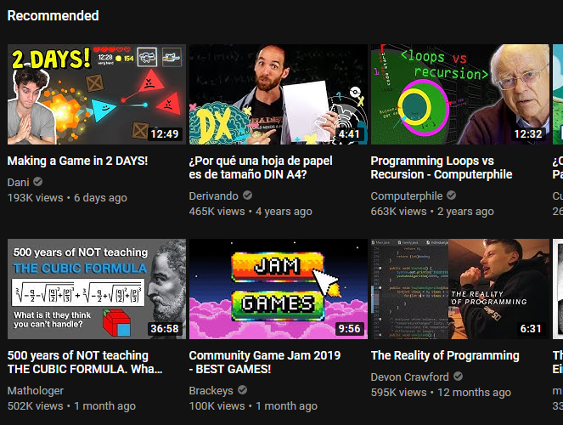

Videos recomendados en página principal de YouTube

## Fase 2: Anticipación

A continuación, cuando el usuario presiona en el video, bajo la sugerencia de Video Creators, le damos la seguridad de que el video va a tener lo que el espectador viene buscando. Esto lo hacemos tentando al espectador por unos segundos con el contenido que le esperamos dar durante el video. Adicionalmente le presentamos el alcance del nuevo conocimiento que va a aprender. Todo esto es parte de la motivación para llevar al estudiante a consumir el video.

En este momento, lo que nos sugieren los youtubers experimentados es presentar una marca o una imagen, que permita a los nuevos espectadores entrar a familiarizarse con el contenido, y a los antiguos, los adentra y los hace sentir en casa. Esto puede ser una imagen de gran impacto visual que eleve la emoción del espectador. También se aprovecha el momento para dar una introducción mas calmada del narrador y del contenido que se va a presentar a continuación.

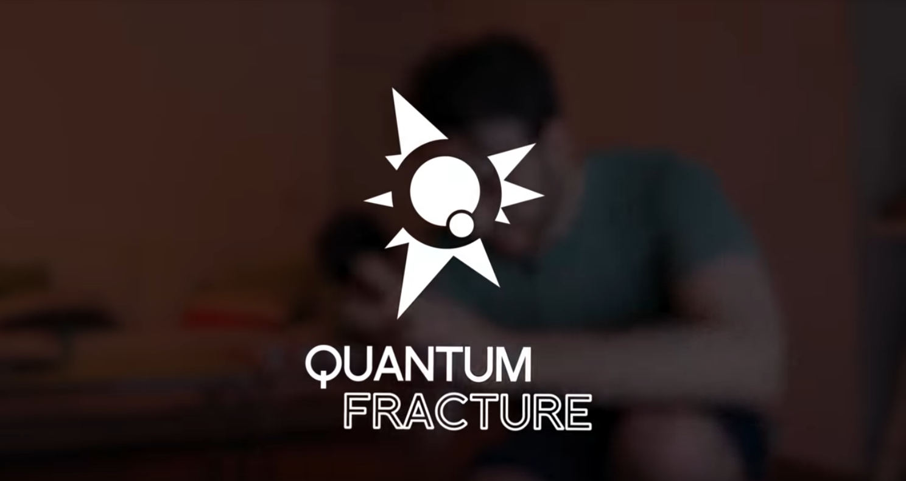



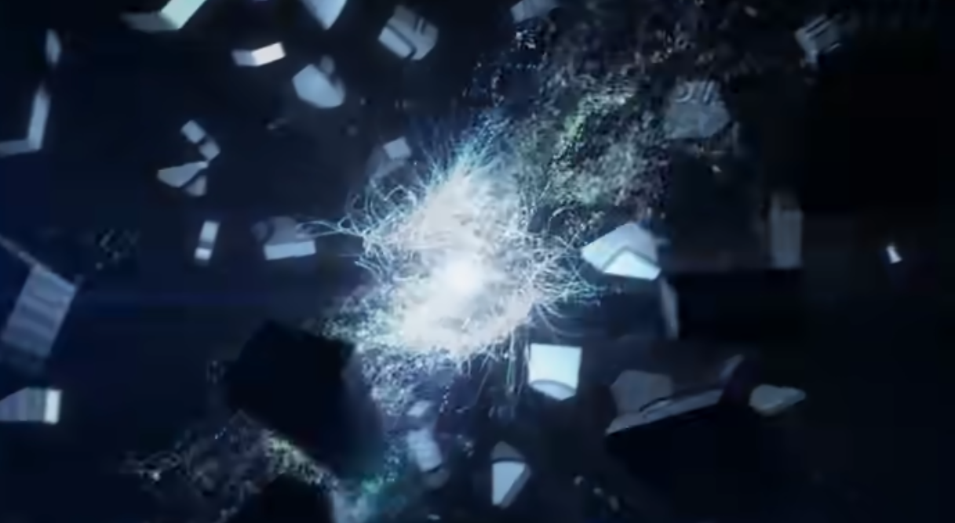

Pantallas de presentación de varios canales de YouTube

## Fase 3: Conocimiento Previo

En este momento aprovechamos la capacidad audiovisual de los videos para hacer referencia al conocimiento previo, y refrescar la mente a las personas en conceptos necesarios para entender la temática del video.

## Fase 4: Presentación del contenido

En este momento es donde presentamos el plato fuerte. Acá es donde relacionamos todas las ideas que habíamos planteado en la fase anterior, las reestructuramos, acá es donde realmente desarrollamos el conocimiento y conducimos hacia el conocimiento que prometimos al inicio del vídeo.

## Fase 5 y 6: Acompañamiento e interacción.

En este momento ya presentamos la información que queríamos presentar, ahora lo que queremos es conducir al aprendiz a que siga un proceso que lo lleve a interiorizar mejor la información que le hemos dado.

Algo que suelen hacer mucho los youtubers es un *Call to Action*. Esto es una invitación a los espectadores para que hagan una tarea específica, como responder una pregunta, participar en una encuesta, y en muchas ocasiones invitan al espectador a cumplir con un reto.

Tal es el caso de Jaime Altozano, que en uno de sus videos inventó el #TagDelVideojuego, donde invitaba a su audiencia a hacer la composición musical de un videojuego ficticio, interpretando piezas necesarias en un videojuego como la música de fondo de reposo, de pelea, de exploración, la música de victoria, derrota, etc…

Alternativamente, se puede invitar simplemente a la discusión en la sección de comentarios en cada video, donde se pueden esclarecer dudas, e incluso plantear temas a desarrollar para próximos videos.

## Fase 7 y 8: Retroalimentación y Desempeño

Esta fase ya no hace parte del video, pero hace parte de la experiencia en YouTube. Como se mencionó antes, este factor social permite llevar retroalimentación a la audiencia incluso por medio de más vídeos. Continuando con los retos, los youtubers que organizan estos retos muchas veces emiten otro video donde destacan los retos más interesantes, dando buena retroalimentación a su audiencia.

# Aspectos generales y/o anexos

Para el desarrollo en general de este contenido se requiere del desarrollo de los siguientes pasos:

1. Propuesta de contenidos:

El proyecto consiste en la planeación y elaboración de dos videos para la plataforma Youtube.

Estos videos van a contener una temática relacionada con computación y multimedia.

El desarrollo de estos videos está contemplado desde el guion, grabación, edición y subirlo a Youtube.

La retroalimentación a los consumidores de YouTube hace parte del desarrollo del proyecto, ya que es de esta manera que se consigue una experiencia social y personalizada hacia el consumidor.

1. Descripción del equipo:

Para completar las tareas mencionadas, se deben ejecutar varios roles.

Diseñador instruccional: es quien diseña la manera en la que se va a llevar a cabo la instrucción y en qué paso del video debe presentarse qué información.

Experto en la materia: persona experimentada, que tiene el conocimiento completo de lo que se desea enseñar. En el proyecto participarán asistentes que den asesoría acerca del contenido, y se proyecta que en el futuro, se presenten invitados en el canal.

Grabación, edición y producción: Una persona con conocimiento en multimedia, que se encargue de labores de producción general de los videos.

A excepción del rol de experto en la materia, donde se espera que participen mas personas, todos los roles los va a llenar Andrés Botero.

1. Metas de aprendizaje:

El eje principal del proyecto es llevar partir del conocimiento básico en matemáticas, y proyectarlo de manera simple hacia cómo funcionan los computadores y la multimedia.

Dicho esto, la meta es que el consumidor del video logre un entendimiento concreto de cómo algo básico, como el color en una pantalla, se representa de una manera matemática. Y como la unión de varios elementos de la matemática tienen sentidos vistos en el sentido práctico.

Aunque no se espera que el conocimiento tenga fin práctico, se aspira a que el estudiante, cuando se encuentre tratando un problema, tenga el contexto general necesario para abordarlo apropiadamente.

1. Plataforma Tecnológica:

La plataforma tecnológica a usar para el desarrollo del producto es claramente YouTube.

Aunque el desarrollo, grabación y producción del video se pueden considerar tecnologías para llevar a cabo el proyecto. La tecnología que le da sustento a este proyecto es YouTube. Esto se puede destacar en varias categorías:

Accesibilidad: YouTube es la plataforma más grande de distribución de contenido del mundo. Además de esto, YouTube está al alcance del público y en particular los públicos mas jóvenes. Es un hecho, personas que aún con escasos recursos, se conectan a YouTube por medio de un móvil, así no tengan computador. Así mismo llega a todo el mundo siendo soportado no solo en celulares económicos, sino también en consolas de juegos y directamente en los televisores. Esto significa que el aprendiz puede consumirlo en prácticamente cualquier momento, y por cualquier dispositivo que tenga a la mano.

Demográfica: Un poco relacionado con lo anterior, es de resaltar que todos los rangos de edad están cubiertos por YouTube. Eso significa que tiene potencialmente más público que cualquier otro medio en la historia. Las personas buscan en YouTube más fácil que en una biblioteca.

Biblioteca: YouTube, más allá de ser un lugar para compartir vídeos, es un recomendador de contenido. YouTube busca contenido relacionado a lo que has visto recientemente, y te permite profundizar en temas afines. Esto le da un gran potencial como red de conocimiento.

Red Social: El conocimiento en YouTube no se transmite solamente mediante el vídeo, sino también entre los comentarios. Allí las personas discuten unas con otras, se responden dudas e inquietudes, y permite que los espectadores califiquen el video y lo retroalimenten. Pueden referenciar contenido relacionado o respuestas directas al video inicial. Definitivamente, las interacciones sociales posibles en YouTube y su efecto en la educación es un campo del que todavía se puede aprender.

1. Evaluación del objetivo:

En este modelo, la evaluación del objetivo es claramente el tema más complicado a medir. Esto debido a que el contenido va mas que todo en una dirección, y la retroalimentación de vuelta no permite una evaluación personalizada de la efectividad.

A pesar de esto, existe una unidad de medida objetiva para medir el éxito de un contenido. Mediante las mediciones de analíticas de YouTube, podemos ver cuántas visitas ha recibido un video, cuántas personas le han dado me gusta, cuántas personas se suscriben porque ven valor en el contenido. Y así de esta manera, aunque no podemos evaluar objetivamente que proporción del conocimiento se transfirió, si se puede medir la aprobación del público mediante likes y los suscriptores que vuelven por más contenido.

Esto permite que, aunque la evaluación del estudiante es difícil, la evaluación de parte del estudiante hacia el instructor es muy evidente, y se puede actuar para mejorar el contenido a medida que se emite cada video, a diferencia de un curso, donde se prepara todo el contenido y solo hasta que el usuario lo consume, se retroalimenta sobre la efectividad de este.

1. Navegación:

YouTube ya tiene un modelo para presentar el contenido. En la figura se puede observar cómo se presentan diferentes videos en la página principal de un canal. En particular se destaca un branding en la parte superior, con todas las redes sociales. A continuación, se muestra el menú principal del canal, con opciones para suscribirse y diferentes secciones. Siguiente se muestran imágenes en miniatura de los videos más recientes. Por último, se muestran listas de reproducción de los videos organizados por tema.

En la pantalla de visualización del video, se pueden destacar principalmente la información del video justo debajo de este, la barra de recomendaciones a la derecha de la pantalla, y la sección de comentarios al bajar más en la página.

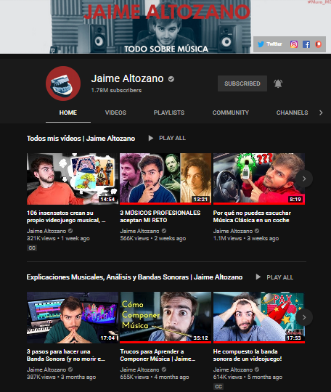

Figura: distribución de la pagina principal de un canal de YouTube.

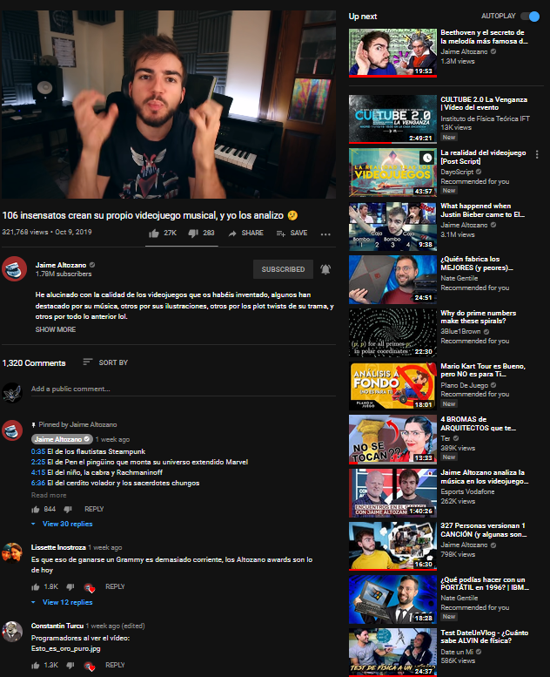

Figura: distribución de una página interna en YouTube

La aplicación móvil de YouTube es diferente, pero esta especialmente diseñada para permitir la misma cantidad de interacción desde un dispositivo móvil.

YouTube también tiene una interfaz de formato TV, hecha para ser navegada con controles de televisor o consola, y aunque no permite poner o leer comentarios, esta especialmente diseñada para navegar contenido desde estos dispositivos.

1. Pantallas:

Aunque la plataforma de YouTube tiene una estructura definida, es dentro de los videos que se establece el entorno que desarrolla el contenido. Anteriormente se mencionaron las fases en las que se desarrolla el contenido. En este momento se presentan de qué manera se implementarán y que consideraciones se necesitan para desarrollar el contenido.

La primera “pantalla” que ve la audiencia, es el enlace al video, que se ve desde diferentes interfaces como una combinación en la que se ve la miniatura y el título del video. Por lo general los youtubers le invierten especial tiempo a sacar una miniatura y un título llamativo para capturar la atención de las personas. En la mayor parte de las veces, los youtubers crean una imagen de sus rostros con alguna expresión, y adicionan elementos gráficos para conseguir la atención de la audiencia.

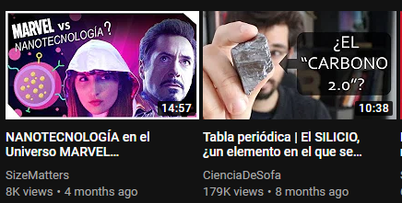

Miniaturas en pagina principal de YouTube

Luego de que el individuo selecciona el video. La pantalla que ve corresponde a una introducción al tema del video, que por lo general es una captura de un momento importante del video que se va a desarrollar a continuación. Por esto no requiere de un diseño especial.

Luego de esto se presenta la marca del canal, esto aunque no tiene intención educativa, relaciona el contenido con una imagen, y va generando familiaridad con el espectador.

A partir de este momento, empieza el cubrimiento del tema. Este cubrimiento del tema inicialmente lo narra un presentador ante la cámara. Aunque el elemento que lleva el hilo del tema es la narración, esta se va acompañando de elementos audiovisuales en la medida de ser necesario. Se pueden agregar referencias como imágenes, animación, video y audio para que refuercen el mensaje que deja la narración.

Mas adelante en el video se presentan desarrollo de temas y conclusiones. Todas estas partes del video están diseñadas como narraciones.

Al final del video, algunos canales tienen un espacio visual donde redirigen el espectador a otro video. Es una pantalla interesante para darle invitar a seguir viendo videos.

1. Estructura de la Información:

Continuando con la estructura que se planteó en la relación con un modelo educativo. Se plantea que cada guion debe incluir inicialmente una propuesta de miniatura y unas ideas de título.

Luego de esto se desarrolla el tema empezando por una motivación acerca de la importancia del tema. A continuación, se introduce el contexto necesario y el conocimiento previo que se relaciona con el tema.

Después se presenta el tema principal, que se desarrolla relacionando conocimientos previos con elementos visuales.

Por último, se presenta una situación o una pregunta hacia la comunidad, invitándolos a participar en la sección de comentarios.

Un primer desarrollo de esta estructura se presenta en el documento anexo.

# Conclusiones

Después de explorar todas las posibilidades que ofrece YouTube como plataforma para divulgación de información, es evidente que tiene un potencial que aún no se ha explorado. Y es precisamente por esto que es una buena oportunidad para invertir tiempo en desarrollar contenido para la plataforma.

También es evidente cómo el crecimiento de YouTube es una tendencia que va a incrementar a medida que incrementa la audiencia que tiene. Y es por esto que es importante que las instituciones educativas sean partícipes de estas nuevas tecnologías para difundir el conocimiento.

# Recomendaciones

Las recomendaciones obedecen a aquellos comentarios, que los autores consideren se deben tener en cuenta para la continuación del proyecto presentado.

# Autores

Andrés Botero (Cod. 1201310) es estudiante de Ingeniería Multimedia en la UMNG, además de esto ha trabajado en varios videojuegos y tiene experiencia en el funcionamiento técnico de la visualización en 3D en tiempo real.

# Referencias

[1] [Instituto de Física Teórica IFT] (Oct 28, 2018) CULTUBE [Vídeo del evento]. Recuperado de [https://www.youtube.com/  
watch?v=5TlWXOUS_4s](https://www.youtube.com/watch?v=5TlWXOUS_4s)

[2] Rios, Julio. (2019). Julioprofe: El profesor youtuber. Bogotá, Colombia: Intermedio Editores.

[3] [Instituto de Física Teórica IFT] (Oct 28, 2018) CULTUBE [Vídeo del evento]. Recuperado de [https://www.youtube.com/  
watch?v=5TlWXOUS_4s](https://www.youtube.com/watch?v=5TlWXOUS_4s)

[4] [Video Creators] How To Structure Your Videos For More Watch Time

https://www.youtube.com/watch?v=RdCY2fKH-Ow

1.